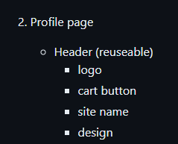  
Махни ненужните неща, използвай дизайна не всеки един елемент. Не ти е нужен card button, например. Тук става въпрос за всички хедъри, използвай дизайна на хедъра само, като цветове, оразмерениео, позиция, оформление, вместо името на сайта може да има името на под страницата в която си и т.н.

Оправих го

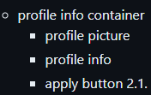

Къде е информацията какво имаш в profile info ?

Description about yourself(optional)

About yourself what? Давай малко по стегнато. Имена ? Имейл ? Телефон ? Тиндър био ? Какво имаме тук ? Религия ? Цвят на кожата ? Какво поле/полета има ? Свободен текст ли е, нещо специфично ли търсим ?

Кратко описание за себе си и книгите в които си заинтересован

Къде е едит бутона ?

Вече е там

Какво едитваш ?

Description about yourself(optional)

Как го едитваш ?

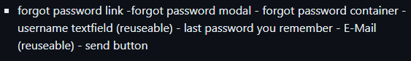

Как и какво правиш с Last password ? къде е описано ? как ще работиш с него ? от къде ще го взимаш, кой ще го удобрява ? къде е процеса ?

Очаквам проверка

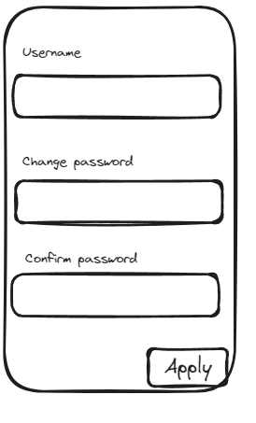Тук трябва да е new password

Промних го с new password  
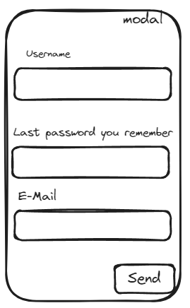  
Опиши ми процеса как смяташ да го имплементираш. От задаването до проверката която ще правиш, как ще я правиш, и как ще получи човека новата си парола. И отново задавам долния въпрос.

Описах стъпките по-подробно

Защо не използваш да ти сменя паролата на рандом друга парола вместа да се занимаваш с approval процес който някой трябва да го обработи?

Очаквам проверка

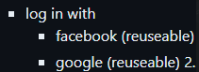

как ще го имплементираш това с google и facebook Логините на сайта, обмислил ли си го ?

предложих идея

Аз за този проект не бих се занимавал с това. Но ако решиш ще трябва да се прекачиш към тяхния API за логини.

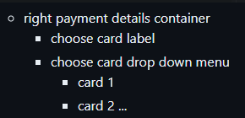

От къде добавяш картите, къде е функционалността, панела, опцията ? Къде е бутона за add cards ? Къде виждаш какви карти имаш ?

Очаквам проверка

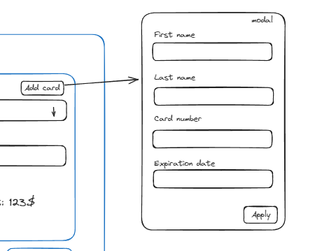  
Тази карта как се добавя в профила ? Къде можеш да ги разгледаш всичките си карти ? Ти си писал карта 1, карта 2, как ги връзваш ? Къде ги виждаш ? Само тук виждам бутон за добавяне на карта може да пропускам нещо

Да направя с regrex когато напиша visa или mastercard да се променя иконката на дебитната карта na page-a зависимост дали е visa ili mastercard



това къде е, написано в главния News page но къде е точно не го виждам илюстрирано

в header

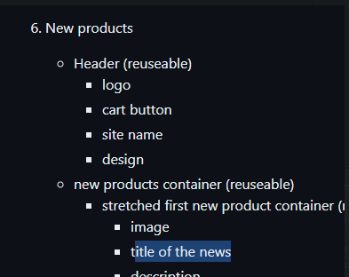

какъв е тоя news в new products ?

Моя грешка

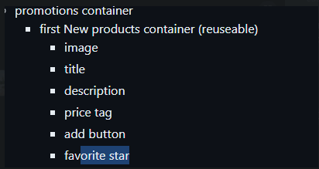

тук ти липсва discount процент контейнера

Вече го има

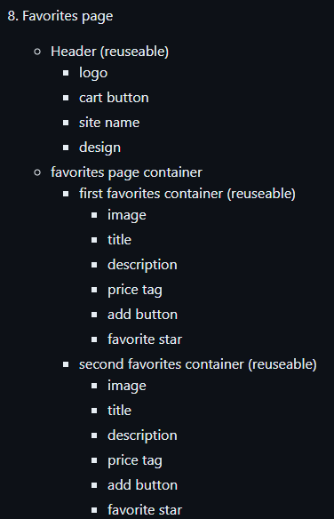

тук имаш title на цялата страница тип "favorites page"

Вече имам



Как си го представяш това с снимките на картите ?

Очаквам проверка

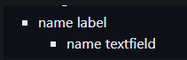

Това за кредитната карта как ще го имплементираш ? Помисли за back-end-a, помисли за data-та която ще получиш обратно, как ще я обработиш ?

Нямам отговор на този въпрос. Ще се радвам да получа съдействие  
Направи семпло Drop down menu, което да има лимитирани възможни карти за плащания, никой бизнес не приема всички възможни карти в света. Избери си 2-3-4 и ползвйа само тях. Така ще имаш унифицирана форма за картите, лесна статистика и т.н.

Сложих опция за добавяне на карта и опция на избор от всички въведени карти



Тук на екрана с картите какво apply-ваш ? къде е едит страницата/модала ? какво едитваш ? какво имаш право да едитнеш ? къде е едит бутона ?

Очаквам проверка

На кое по точно ? Не виждам Какво се променило ? Не виждам едит бутон, не виждам какво точно едитваме и т.н. ?

Намирам го за достатъчно да има всякакви опции за добавяне и edit опции в card details page тук е крайна фаза на поръчката и може да се въведе сега на момента ръчно и може да се избере от предишно въведени карти